

07 de Febrero de 2025

Click here to enter text.

**No. EXPEDIENTE**

Click here to enter text.

**No. DOCUMENTO**

**SNCC.PCC.002**

AYUNTAMIENTO MUNICIPAL DE LOS ALCARRIZOS  
(A.M.A)

Página **1** de **5**

|  |  |  |
| --- | --- | --- |
| **ACCESIBILIDAD UNIVERSAL** | | |
| **CATEGORÍAS** | **Requisitos mínimos a cumplir** | **Detalles de las especificaciones requeridas según las normas de accesibilidad universal** |
|  | **ENTORNO FISICO** | **Construcción de parque del Play Villa Los Peloteros , Etapa I. Perteneciente al Presupuesto Participativo Municipal del 2025.** |
| **Movimiento de tierra** | Limpieza y nivelación del área de proyecto (771.49m2) | Excavación a mano de material no clasificado para zapata de muro perimetral(102.15*0.45*0.70) |
| **Relleno, Suministro y compactación** | Regado, Nivelado y Compactado Relleno de material con Granzote para la nivelación del parque | (771.49*0.20) |
| Los materiales a utilizar deberán responder a las calidades previstas en la documentación contractual. Todos los materiales destinados a la obra serán de primera calidad y tendrán las formas, dimensiones y características que describan los planos y la documentación del contrato. | Todo puede variar conforme a la granulometría de la arena, quedando la definición de los mismos a cargo del supervisor. |
| **Hormigón armado** | Construcción de zapata para muros de 6" para el perímetro del parque con 3 Ø 3/8" @ 0.25m (102.15*0.45*0.25) | Construcción de zapata para columnas de parque  20x20 4 f3/8,3/8"@0.20m  ( Ambas Direcciones (0.20*0.20*0.60)*25 |
| **Hormigón Armado** | Construcción de zapata para columnas del gazebo 20x20 4 f3/8" - 3/8"@0.20m (Ambas direcciones)  (0.20*0.20*0.60)*6 | Construcción de columnas de parque con 5 Ø 3/8" @ 0.20m (Ambas direcciones) (0.20*0.20*0.80) *25  Construcción de columnas del gazebo con 5 Ø 3/8" @ 0.20m (Ambas direcciones) (0.20*0.20*2.50)*6 |
| Construcción de zapata para columnas del gazebo 20x20 4 f3/8" - 3/8"@0.20m (Ambas direcciones)  (0.20*0.20*0.60) *6  Columna circular para gazebo D30cms 6 f1/2"3/8"@0.10m (3.14*0.0225*2.50) *6  Viga 25x40 para gazebo 3 f 3/4" - 3/8"@0.20m,210Kg/cm2 (2.11*0.25*0.40)*6 | Construcción de muro perimetral de block de 6" SNP en el Parque con Ø3/8" @ 0.60m (0.60*102.15)  Construcción de muro perimetral de block de 6" BNP (tres lineal) con 3Ø3/8" @ 0.60m (0.60*102.15)  Losa HA E=0.12m 3/8"@0.25m AD Hormigón Industrial 210Kg/cm2 (5*6*0.10) |

|  |
| --- |
| **Reglas de Accesibilidad Universal Sin Barreras Arquitectónicas** |
| **ENTORNO FISICO** |

|  |  |  |
| --- | --- | --- |
| **Categorías** | **Requisitos mínimos a cumplir** | **Detalles de las especificaciones requeridas según las normas de accesibilidad universal** |
| **Movimiento de tierra** | Limpieza y nivelación del área de proyecto | Excavación a mano de material no clasificado para zapata de muro perimetral. |

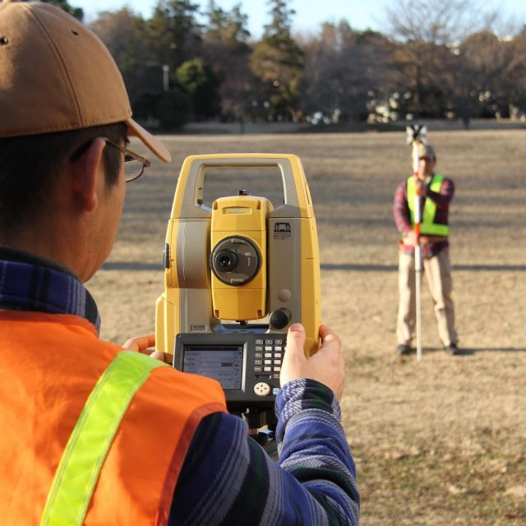

|  |  |  |
| --- | --- | --- |
| **Categorías** | **Requisitos mínimos a cumplir** | **Detalles de las especificaciones requeridas según las normas de accesibilidad universal** |
| **Relleno, Suministro y compactación** | Regado, Nivelado y Compactado Relleno de material con Granzote para la nivelación del parque | (771.49*0.20) |

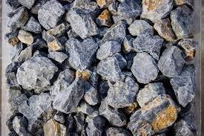

|  |  |  |
| --- | --- | --- |
| **Categorías** | **Requisitos mínimos a cumplir** | **Detalles de las especificaciones requeridas según las normas de accesibilidad universal** |
| **Hormigón armado** | Zapata de muro con un acero de  con 3 Ø 3/8" @ 0.25m  Zapata de columna con un acero de 4 f3/8" - 3/8"@0.20m | viga de amarre de 4 f 3/8" y 3/8" @ 0.20m.  Columna circular D30cms 6 f 1/2" - 3/8"@0.10m  Viga 3 f 3/4" - 3/8"@0.20m y Hormigón industrial 210Kg/cm2  Losa HA E=0.12m 3/8"@0.25m AD Hormigón Industrial 210Kg/cm2 |
| Acero zapata de columna 1m*1m | |